**Certificación Internacional Data Analytics y Big Data**

**Tarea #5.2**

**Profesor:** Gustavo Rojas

**Alumno:**

Daniel Arias Rodríguez

**Entrega:** 08/03/2019

En su informe de lecciones aprendidas, puede abordar preguntas como las siguientes:

1. ¿Aprendiste algo de valor comercial potencial de este análisis?
   1. Las edades que piden más créditos y a los que se le debe hacer más seguimiento son edades entre los 20 y los 40 años.
   2. Es importante identificar cual es el numero mágico, como limite crediticio para las diferentes características.
2. ¿Cuáles son las principales lecciones que has aprendido de esta experiencia?
   1. Lo primero que aprendido es poder analizar los datos desde Python.
   2. Python maneja una gran variedad de gráficos los cuales son fácil y tiene una estética elegante para visualizar los datos.
   3. Es fácil generar reportes conforme se va analizando los datos.
3. ¿Qué recomendaciones le darías al equipo de DataScience con respecto a tus hallazgos?
   1. El sexo 2 es el que más crédito solicita.

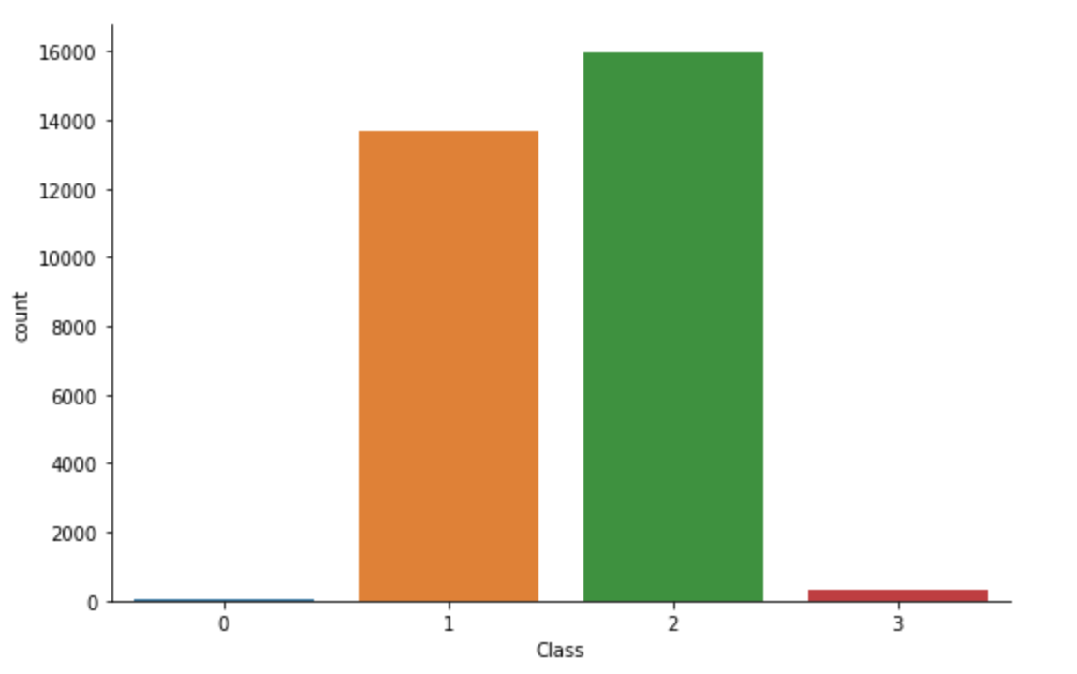

* 1. En ambos sexos los tipos de educación 1 y 2 son lo que más crédito solicitan.

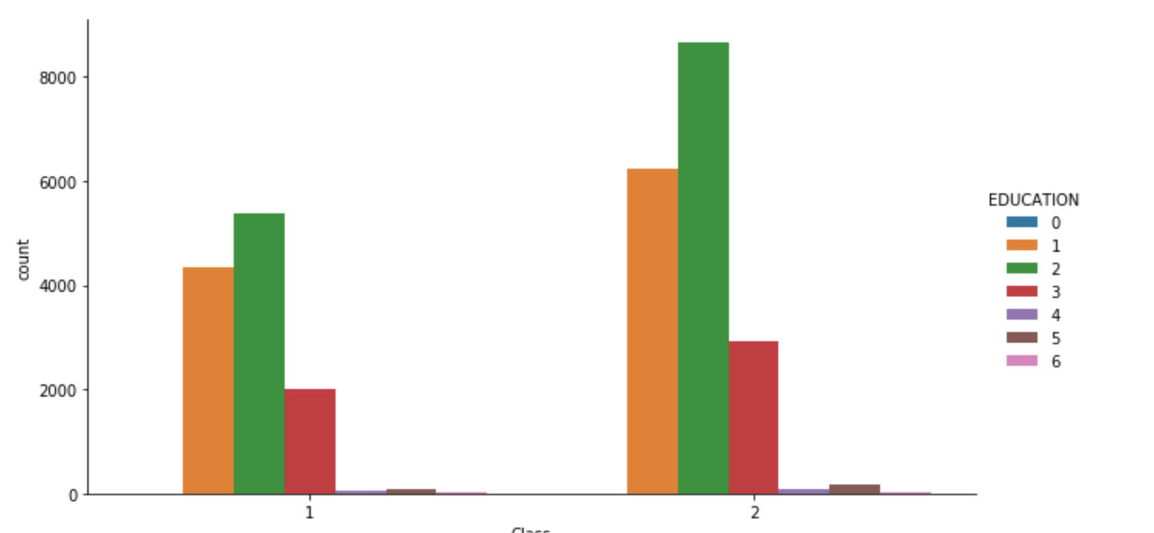

* 1. En ambos sexos entre edades de 20 y los 40 años solicitan más crédito.

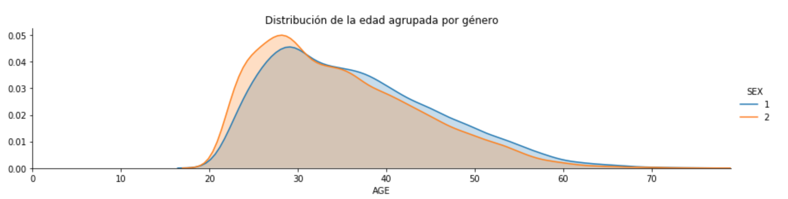

* 1. El estado civil 1 y 2 tienen valores significativos para el análisis.

